SENSIBILISATION : opinion publique et mariage pour tous

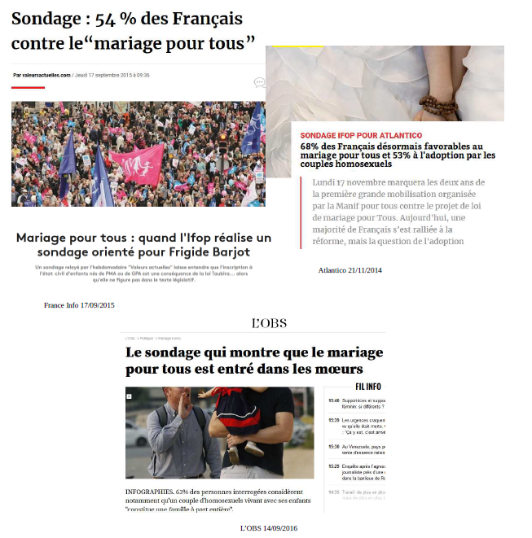

**Questions :**

1- A partir des différents titres, peut-on dire que l’opinion publique est la même ?

2- Quelles hypothèses peut-on avancer pour expliquer ces différences ?